О проводимой работе по профилактике экстремизма и терроризма в Султанянгиюртовской СОШ им. Ю.А.Акаева
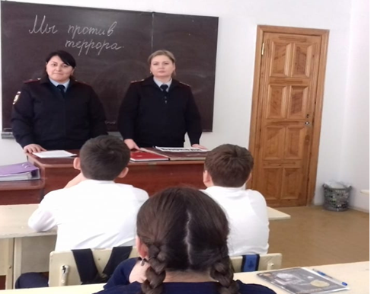
Заместитель директора Мацеевской СОШ Л. Умарова, по просьбе дирекции школы, провела беседы на тему "Терроризм как социальное явление " в 9 "д" классе и "Терроризм - основная угроза 21 века" - в 4 "г" классе.
Учителя школы организовали анкетирование старшеклассников по проблемам толерантности в межнациональных отношениях.
Для учащихся 3 «Б» класса были показаны мультфильмы: «Что такое терроризм», «Терроризм и дети», «Зина, Кеша и террористы».
Сотрудники отделения ПДН МО МВД России «Кизилюртовский» Р. Рамазанова и Т. Рева 29 января встретились с учащимися 9 класса. Раисат Байсолтановна напомнила им в беседе о том, что уголовная ответственность наступает с 16 лет, а за совершение тяжких и особо тяжких преступлений с 14 лет. Административная ответственность наступает с 16 лет. Она также отметила, что отрицательно сказывается на будущем молодого человека и плохое поведение в учебном заведении, поскольку данный молодой человек ставится на учет и контролируется сотрудниками полиции. В дальнейшем у молодежи, состоящей на учете, могут возникнуть проблемы при приеме на службу в армию, поступлении в учебные заведения, приеме на работу. Раисат Байсолтановна также предупредила учащихся об уголовной ответственности за пропаганду идей террористического или экстремистского характера, а также за осуществление деятельности, направленной на разжигание межрелигиозной ненависти и розни, совершение иных противозаконных действий, направленных на поддержание терроризма и экстремизма. Обратила внимание учащихся и на недопустимость совершения ложных вызовов о готовящемся акте терроризма, поскольку за такие шутки статьей 207 Уголовного кодекса предусмотрена уголовная ответственность в виде максимального наказания - лишения свободы на срок до трех лет.
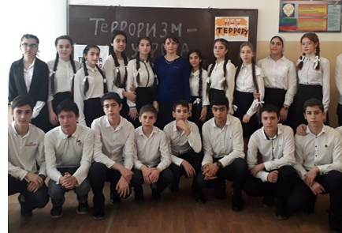
5 февраля в школе была организована встреча учащихся с заместителем командира мобильного отряда МВД России в РД подполковником полиции Владимиром Власовым и старшим инспектором ГООП МО МВД России в РД лейтенантом полиции Ниязом Низамутдиновым.
В целях активизации информационного противодействия экстремизму и терроризму, формирования устойчивого негативного отношения к идеологии экстремизма и терроризма 22 февраля в 9 "б" классе было проведено открытое мероприятие "Терроризм - угроза обществу" под руководством классного руководителя Муцалхановой Л.А.
«Проведение плановых профилактических бесед о терроризме и экстремизме является неотъемлемой частью совместной работы инспектора по делам несовершеннолетних, социального педагога и заместителя директора школы», - отметили в Управлении образования Кизилюртовского района.
